Нормативные правовые акты (в том числе изданные федеральными органами государственной власти, органами государственной власти субъектов Российской Федерации, органами местного самоуправления), регламентирующие вопросы организации медицинской деятельности, включая: преемственность оказания мед. помощи на всех этапах; оказание мед. помощи, в том числе в условиях чрезвычайных ситуаций; маршрутизацию пациентов, включая организацию консультаций, дополнительных методов обследования в иных мед. организациях:
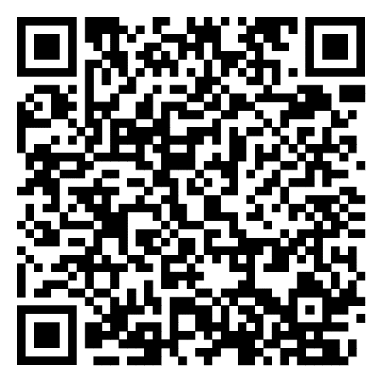
Приказ Министерства здравоохранения РФ от 6 ноября 2020 г. N 1202н
"Об утверждении Порядка организации и оказания Всероссийской службой медицины катастроф медицинской помощи при чрезвычайных ситуациях, в том числе медицинской эвакуации".

С изменениями и дополнениями от:
6 августа 2021 г., 8 сентября 2023 г., 17 июня 2024 г.



Приказ ФМБА от 25.04.2022 г. №126

